Администрация Дивеевского муниципального округа
Нижегородской области

ПОСТАНОВЛЕНИЕ
17 июня 2024 г. |  | № | 739
О подготовке документации по планировке
территории (проект планировки территории,
включая проект межевания территории) в границах
земельного участка с кадастровым номером 52:55:0070005:1216, расположенной в западной части с. Дивеево,
Нижегородской области

Руководствуясь статьями 8.2, 41-43, 46 Градостроительного кодекса Российской Федерации, Федеральным законом от 06.10.2003 №131-ФЗ "Об общих принципах организации местного самоуправления в Российской Федерации", Законом Нижегородской области от 23.12.2014 № 197-З "О перераспределении отдельных полномочий между органами местного самоуправления муниципальных образований Нижегородской области и органами государственной власти Нижегородской области", рассмотрев обращение Юдина Н.М. от 24.05.2024 № Вх-121-247179/24, администрация Дивеевского муниципального округа Нижегородской области п о с т а н о в л я е т:
1. Разрешить Юдину Н.М. подготовку документации по планировке территории (проект планировки территории, включая проект межевания территории) в границах земельного участка с кадастровым номером 52:55:0070005:1216, расположенной в западной части с. Дивеево, Нижегородской области, за счет собственных средств согласно прилагаемой схеме.
2. Установить, что документация по планировке территории должна быть предоставлена в администрацию Дивеевского муниципального округа Нижегородской области не позднее одного года со дня издания настоящего постановления.
3. Управлению капитального строительства и архитектуры администрации Дивеевского муниципального округа Нижегородской области подготовить и выдать градостроительное задание на подготовку документации по планировке территории.
4. Опубликовать настоящее постановление в газете «Ударник», а также разместить на официальном сайте администрации Дивеевского муниципального округа Нижегородской области в информационно-телекоммуникационной сети «Интернет».
5. Контроль за исполнением настоящего постановления возложить на заместителя главы администрации Дивеевского муниципального округа Нижегородской области Сырова С.А.

Глава местного самоуправления С.А.Кучин

Сыров С.А.
Забродина А.В.
Савинкин Д.В.
Герасимова Е.В.
ПРИЛОЖЕНИЕ
к постановлению администрации Дивеевского муниципального округа Нижегородской области
от 17 июня 2024 г. № 739

Схема границ подготовки документации по планировке территории (проект планировки территории,
включая проект межевания территории) в границах земельного участка с кадастровым номером
52:55:0070005:1216, расположенной в западной части с. Дивеево, Нижегородской области
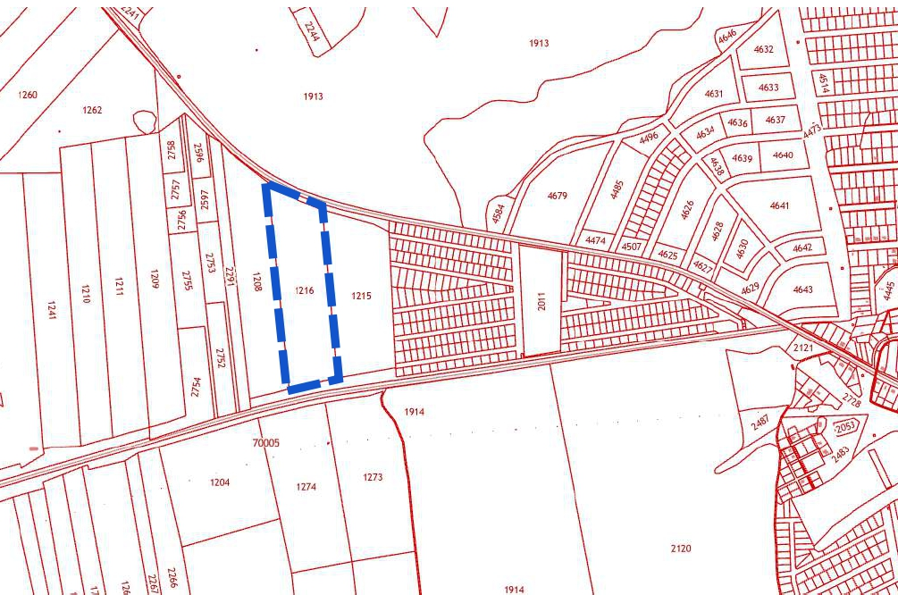
 - Границы подготовки документации по планировке территории

